附件1
常州市青少年机器人大赛报名汇总表

学校 | 姓名 | 性别 | 年级 | 指导老师 | 电话
项目1
项目2
项目3

附件2
常州市独立比赛项目比赛规则

F1赛车机器人比赛规则
一、比赛场地（平面图）
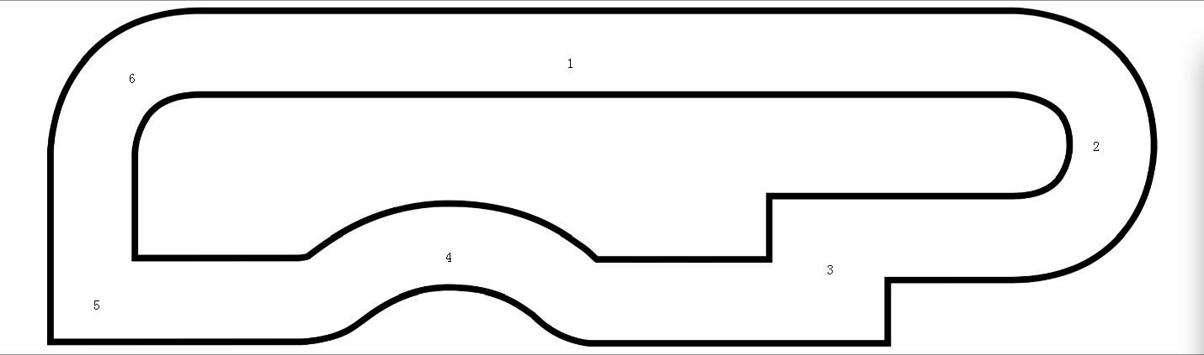
二、比赛场地规格：
机器人F1赛车比赛场地为一块长330厘米、宽150厘米的白纸，纸上绘如图赛道，线宽2厘米；线间距为24厘米，跑道中有一2厘米宽黑横线的地方为起始地，机器顺箭头前进。
三、机器人设计与器材要求：
A机器人的创意、设计、制作与程序设计必须由学生独立完成。鼓励青少年在器材使用，机器人的设计、制作有创造性，体现创新精神。同时，机器人部件之间的衔接可以使用胶水、螺丝钉等材料进行固定。
B机器人体积大小、重量不限。
C电子器件：使用一个可编程处理器，传感器数量不能超过4个，不能使用寻迹模块。
D电池自备，输入电压不超过10伏。
E各参赛队须自备电脑和竞赛所需的机器人器材并带齐常用工具、电源接线板、转换插头等。
四、任务要求：
A 设计、制作一个机器人起始区出发，在120秒时间内，完成轨道2圈。
B 起始区位置为线后，结束时机器人任何部分搭到黑线。机器在跑的过程中机器人主动轮胎不能脱离轨道内、外线，脱离即比赛结束。
五、计分：
每一回合的记分方法：机器人完成任务的得分，加（120-完成任务所用时间）的得分为每一回比赛成绩，1秒为一分。
A任务得分:
机器人过图纸1处10分；2处10分， 3处20分，4处10分，5处10分，6处10分。结束并停止10分

机器人球王争霸赛

一、比赛场地（平面图）
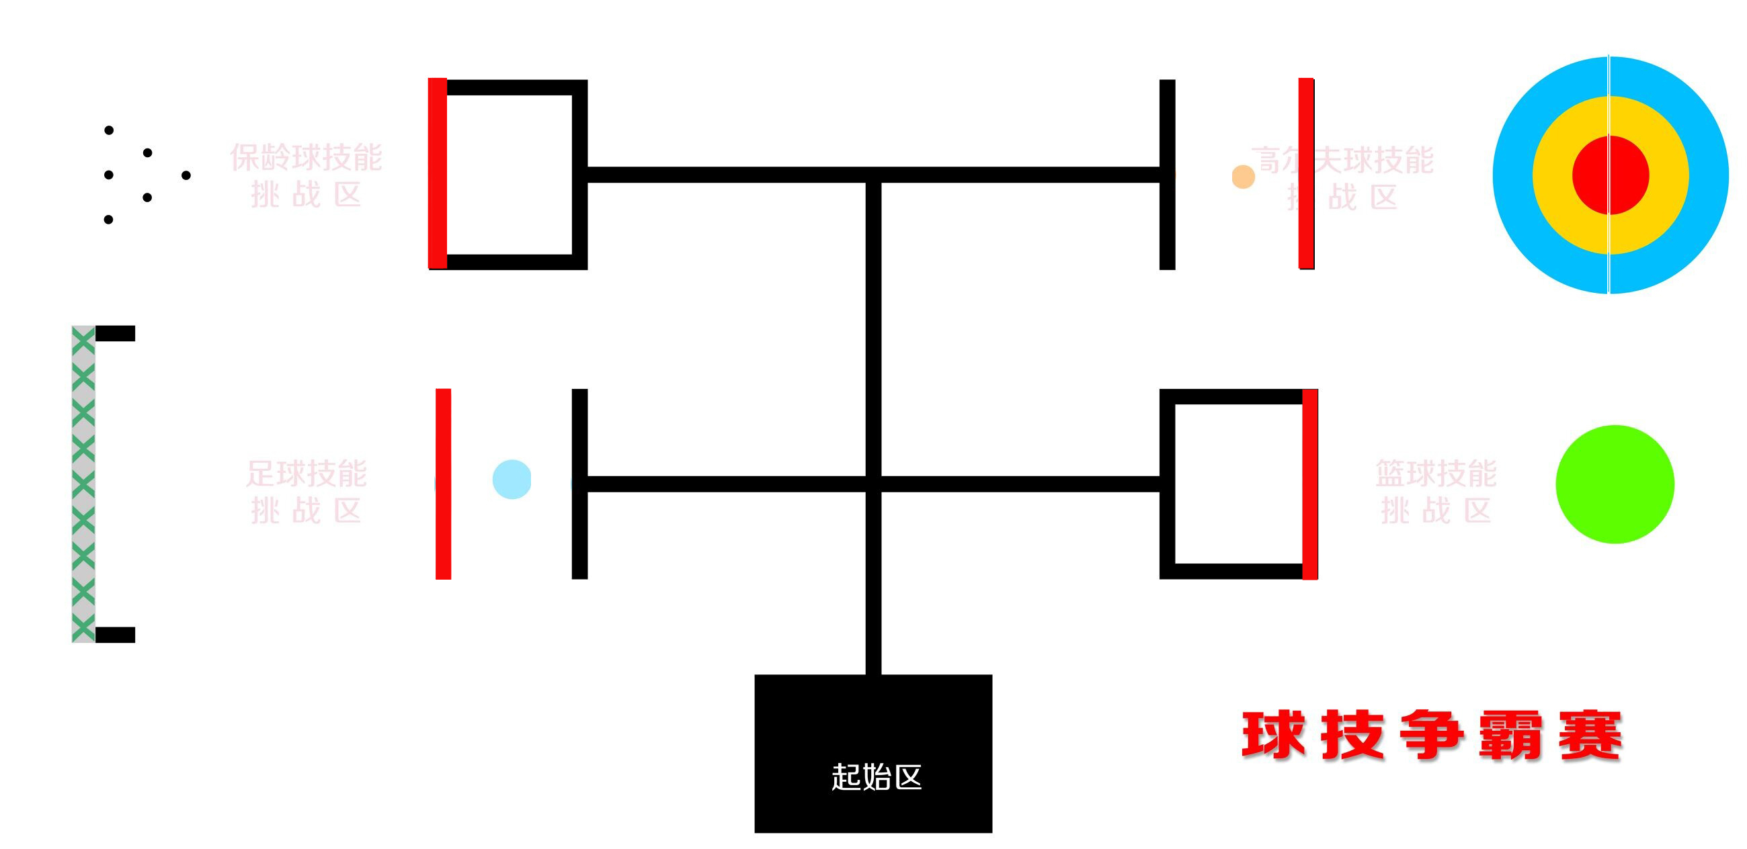
二、比赛场地规格：
机器人打保龄球比赛场地为一块长240厘米、宽110厘米的白色平面，平面上绘有黑色线作为机器人行走路线，线宽1.5厘米；
三、机器人设计与器材要求：
A机器人的创意、设计、制作与程序设计必须由学生独立完成。鼓励青少年在器材使用，机器人的设计、制作有创造性，体现创新精神。同时，机器人部件之间的衔接可以使用胶水、螺丝钉等材料进行固定。
B机器人原始尺寸不超过长25厘米×宽25厘米×高30厘米。
C电子器件：使用一个可编程处理器，传感器数量不能超过4个，不能使用寻迹模块。
D电池自备，输入电压不超过10伏。
E各参赛队须自备电脑和竞赛所需的机器人器材并带齐常用工具、电源接线板、转换插头等。
四、任务要求：
制作一个机器人从起始区域出发，机器人在起始区域摆放的位置，为其身体的任何一部分不得超过起始线，在90秒时间内，完成以下4个击球任务：
1．机器人踢足球是乐高用球，用小乐高轮胎皮做座垫，放在如图位置。机器必须到达黑线才能有击球动作，但机器不能超过红线，伸展臂可以超过红线。足球碰到球门线即得30分，球走偏碰到保龄球，保龄球不得分。
2．打保龄球用球是乐高球，球在起始区，机器带球必须到达黑线才能有击球动作，机器不能超过红线，伸展臂可以超过红线。机器人必须用球打倒保龄球，其他弄到不得分。倒1个瓶得5分。
3．机器人投篮用球是普通乒乓球，球在起始区，机器带球必须到达黑线才能有投球动作，但机器不能超过红线，伸展臂可以超过红线，球必须脱离机械臂进框才有效。球进篮框得30分。
4．机器人冰壶比赛的壶是乐高轮毂，轮毂位置如图，机器必须到达黑线才能有击冰壶动作，但机器不能超过红线，伸展臂可以超过红线，轮毂进得分区前必须脱离机械臂。轮毂搭到红区得50分，搭到黄区得30分，搭到蓝区得20分
5．4个击球任务都完成后，可以回到起始区进行搬运乐高小方块，每次搬运一个放入左上黑框内得5分，放入右下黑框内得3分，直到时间用完。搬运物块时机器必须完全在起始区，放物块时机器必须完全出起始区，机器不能脱离黑线，乐高块必须完全在黑框内。
6．机器人在运行过程中不能脱离黑线，脱离黑线，后续动作无效，可以把机器人拿回起始区重新开始，但拿一次扣5分。
7．在规定时间内机器人回到基地并停止，得20分。

遥控机器人足球比赛规则

一、参赛要求
1．赛事分为小学组、初中组、高中组。
2．以队为单位报名参赛，每队限报队员2人和教练员1名。

二、机器人的基本要求

1．机器人必须用乐高器材制作（最多有4个电机），机器人采用遥控方式来控制，遥控器可以自己制作。
2．机器人将在直立和所有部件完全伸直的状态进行测定，直立的机器人必须能自由纳入直径为22cm的开口圆筒中，机器人在比赛中的总重量不大于1.5公斤。
3．同组机器人必须要有明确的统一外观（颜色、标志、图案、名称）。
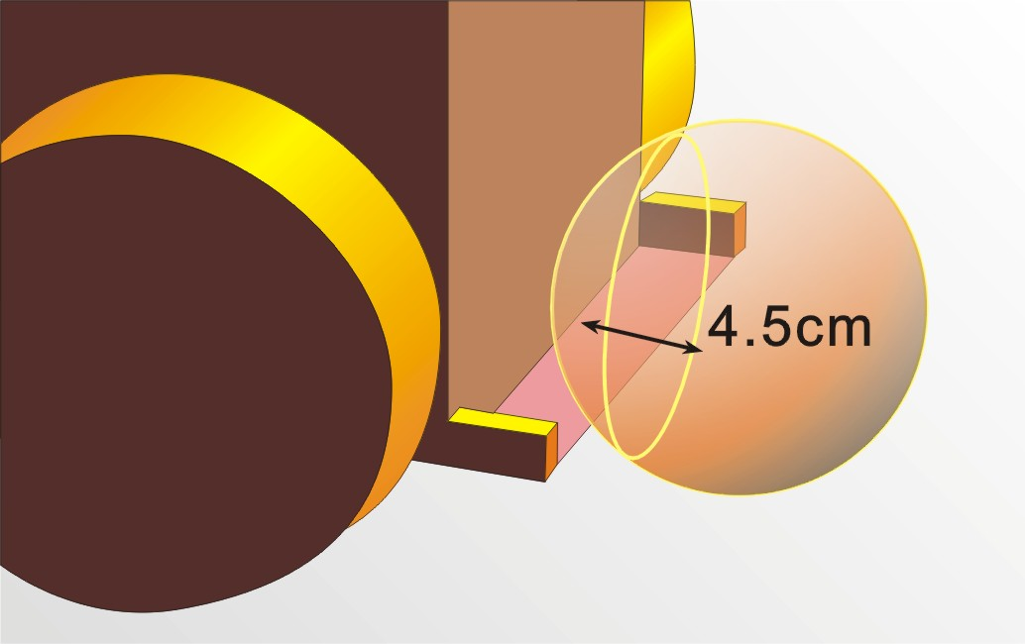
4．机器人占据球区域设计：占据球区域，即固定在机器人突出点上的两条直边所包含的内部空间。比赛进行时，球进入机器人的运球区的深度则不能超过足球的1/3（图例）；约为1.5厘米，

三、遥控机器人足球足球赛简介
足球比赛采取2个队伍同场对抗方式进行，小学组、中学组每个队2个机器人参赛，最后以进球多者为胜方。

四、比赛规则
1．足球赛比赛时间为5分钟。
2．比赛用球为标准乐高用球。
3．比赛时间内，允许机器人在争球过程中互相碰撞。
4．遥控器集中由工作人员保管，比赛队伍在比赛前领取遥控器，比赛完毕后马上交回。
5．比赛前由裁判对机器人进行检验，检验合格后才可以进行比赛；如果检验不合格，可在准备时间内调校机器人，如果超过准备时间则取消该机器人参加比赛的资格。
6．每场比赛开始和进球后需要开球；开球时，双方机器人停在各自出发区内，由裁判开球开始比赛；比赛期间，球被踢出场地之外，那么机器人采用原地争球的办法开球。
7．比赛期间，参赛人员如没有得到裁判允许不可触碰机器人。如果机器人因损坏而阻碍比赛正常进行，裁判可即时终止比赛由队员把机器人拿到场外维修，比赛将继续进行；机器人完成维修后不能马上放回赛场，必须等待下一次开球时才能放回赛场。
8．赛后队伍若进球数相同时，计算失球数；失球数相同将加时2分钟（比赛结束还有队伍分不出优胜，那么能晋级的队伍将不参与加时赛），如果再打平机器人秤重决胜负（机器人重量轻的队伍将晋级）。
9．比赛中机器人可以运球但不能持球（球不能固定在机器人身体任何位置超过2秒），若有持球现象出现，各队则在持球地方进行争球；比赛中机器人不得主动停留在本方球门内超2秒。
10．每个参赛队都可制作备用机器人，在初赛和决赛时允许更换机器人，但在比赛前必须申报，否则比赛时不允许更换机器人比赛。
11．比赛过程中若发现使用本队以外的机器人比赛或非本队队员冒名参与比赛的情况，一经核实取消该队所有比赛成绩。

五、其他
1．所有参赛队员必须遵守以上所有规则。
2．主办方对本次比赛保留最终解释权。

六、赛事场地（附图）

足球赛有效比赛场地约为）：长183cm，宽122cm，球门高14cm；宽45cm，深12cm，高14cm。
